POPIS PROGRAMU

Ikar E1

z ISDN 30 PRI
do počítače
30ti linkový nahrávací systém pro profesionální využití



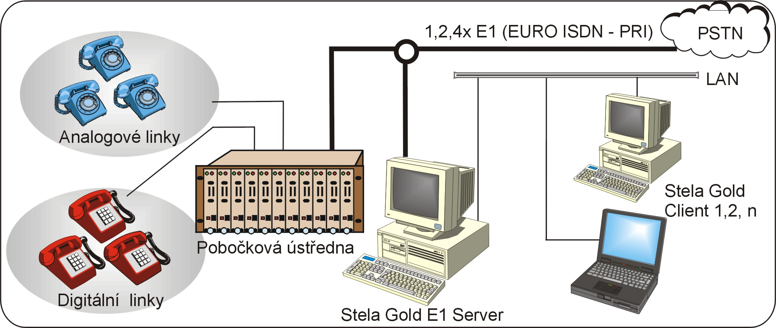
Je určena k nahrávání telefonních hovorů do počítače. Umožňuje připojení přes rozhraní E1 (Euro ISDN 30, PRI). Počet monitorovaných rozhraní může být 1, 2, až 8, takže počet současně nahrávaných linek je 30, 60, až 240 do jednoho PC.
Skládá se z počítače vybaveného speciální vícelinkovou nahrávací kartou a příslušného softwarového vybavení. Systém Ikar E1 je vhodný pro profesionální použití ve velkých firmách s vlastní pobočkou ústřednou. Nahrávací počítač je zpravidla umístěn u telefonní ústředny. Vyhledávání a přehrávání hovorů lze pak provádět buď přímo na nahrávacím počítači nebo na oprávněných počítačích v síti - Klientech. Pro přehrávání hovorů na klientech postačí libovolný OS Windows a zvuková karta.

Nahrávání telefonních hovorů

- Ikar E1 pracuje v těchto nahrávacích módech.
- Automatickém – bez omezení. Archivovány jsou všechny telefonní hovory
- s omezením linek. Nahrávány jsou pouze určité telefonní pobočky (např. jen operátorky)
- s časovým omezením. Nahrává se pouze ve vymezený časový úsek dne
- s kvantitativním omezením. Nahrává se např. každá 10. nahrávka.
- Manuálním – obsluha sama uděluje pokyn k nahrávání (DTMF nebo program)
- Ke každému hovoru se ukládá i číslo volaného/volajícího, směr hovoru (příchozí/odchozí), důvod ukončení hovoru a alternativně i jméno volaného/volajícího. Dodatečně lze doplňovat poznámky pro snadné vyhledávání. Evidují se i všechna „nezvednutá“ volání
- Formát nahrávaných relací lze nastavit s ohledem na kvalitu nahrávky a velikost místa na disku. Nahrávací formáty (PCM, ADPCM, GSM610, TrueSpeech, MP3).
- Součástí nahrávání je i vedení Protokolu nahrávek o jednotlivých telefonních hovorech a Protokol činnosti o všech zásazích obsluhy a techniků do systému.
- Tvorba archivů (týdenní, měsíční) včetně automatické odmazávání starých nahrávek
- Ochran přístupu jménem heslem. Nastavení práv pro prohlížení, přehrávání, či údržbu nahrávek.

Správa nahraných hovorů

Všechny archivované hovory jsou přehledně zobrazeny v databázi. Ke každému hovoru se archivuje datum a čas pořízení, číslo pobočky, číslo protějšku, délka nahrávky, příznak příchozího/odchozího volání a tzv. Dirthy flag, který informuje o jakémkoli ručním zásahu během nahrávání (příposlech, vypnutí nahrávání, apod.).
Obsluha má možnost hovory vyhledávat podle běžných databázových operací (filtr, sort), zejména podle času, pobočky či telefonních čísel. Ke každému hovoru je možno připsat poznámku či ho exportovat do formátu WAV (a následně přehrát na jiném počítači či odeslat přes E-mail). Jednoduchá statistika umožňuje zjistit počty hovorů nebo jejich průměrnou dálku podle různých kritérií (např. počet hovorů za den na pobočku či za všechny linky nebo počet volání na číslo X).
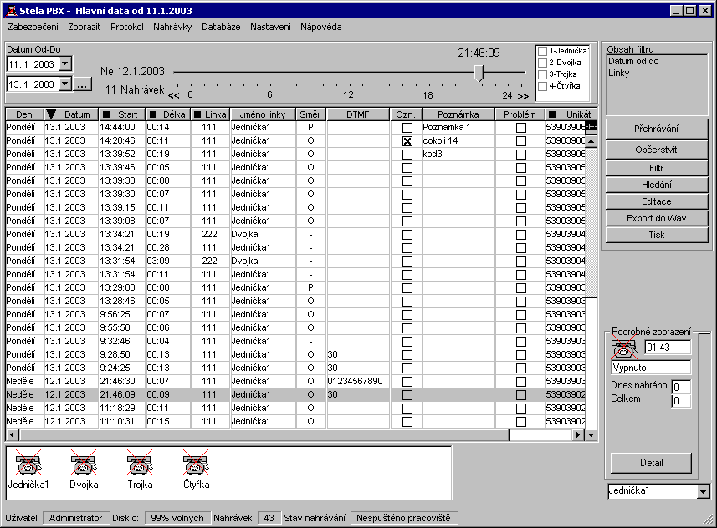
Z databáze nahraných hovorů lze vytvářet archivní (záložní soubory) . Podle nastavení lze vytvořit denní, týdenní či měsíční archivy a následně nahrávky odmazávat z hlavní databáze. Celý proces archivace a mazání lze automatizovat. Archivy lze ukládat na běžných diskových médiích (CD,DVD,HardDisk). Součástí archivní databáze je Protokol nahrávek a Protokol činnosti.
Protokol nahrávek zaznamenává významné události nahrávacího procesu. Např. zapnutí a vypnutí počítače či nahrávacího serveru, výpadky telefonní linky, manuální zásahy do nahrávání, zvonění, zvednutí a zavěšení, rozlišení příchozích a odchozích hovorů.
Protokol činnosti zaznamenává uživatelské zásahy do systému. Lze tak zjistit kdo a kdy přehrával či exportoval danou nahrávku, evidovat práci techniků ohledně tvorby záložních dat či změny nastavení.

Klientská aplikace

Architektura Client/Server umožňuje připojení klientské aplikace k serveru po síti LAN (TCP/IP protokol). Klientský program umožňuje přistup jak k hlavní databázi nahrávek, tak k archivním souborům. Podle nastavených práv může klient přistupovat k jednotlivým linkám s možností přehrávání, tvorby poznámek nebo i s možností prohlížení protokolů událostí. Klientskou aplikaci lze spustit na každém PC v síti vybaveného operačním systémem Windows (95/98/ME/NT/2000/XP) a zvukovou kartou pro přehrávání hovorů.
Navíc lze na oprávněných klientských počítačích spustit úlohu MONITOR pro zobrazení aktuálního stavu Serveru Ikar -E1 , stavu systému a každé nahrávané linky.

Další vlastnosti systému

- Uživatelský přístup je řešen pomocí jména a hesla na třech úrovních
- Technik – umožňuje nastavení systému, zálohování, mazání dat (nelze poslouchat hovory)
- Uživatel – vyhledávání a poslech nahrávek jedné nebo více linek
- Administrátor – kombinace Technik a Uživatel pro všechny linky
- Systém ochran prakticky znemožňuje dodatečné manipulace s jednotlivými nahrávkami
- Systém zaznamenává každou manipulaci s nahrávkami (přehrávání, mazání, tvorba archivu, …) do Protokolu událostí.
- České prostředí včetně dokumentace a Helpu

Technické parametry

- Monitorovaná zařízení E1 ISDN PRI 30, připojení přes RJ45
- Počet linek/portů 1,2,4,8 tj 30,60,120,240 linek do jednoho PC
- Počítač (doporučeno) Pentium IV, RAM 1024, HDD od 80 GB, LAN
- Zálohovací zařízení (dop.) jiný HD-i na jiném PC, vyjímatelný HD, CD-RW, DVD
- Operační systém W2000 , XP (klient i 98SE/ME/NT)

